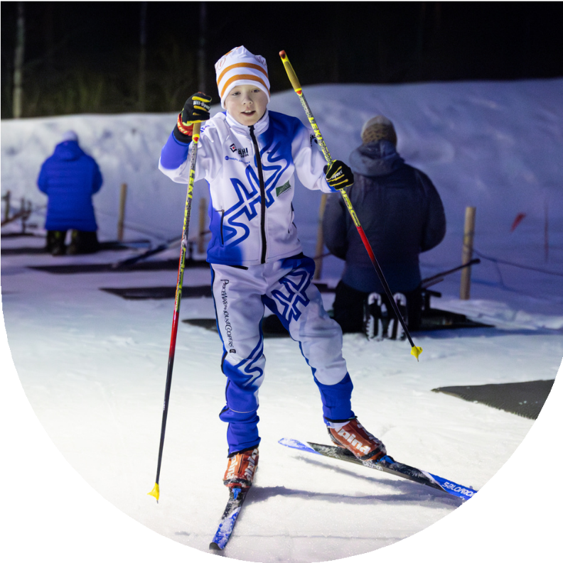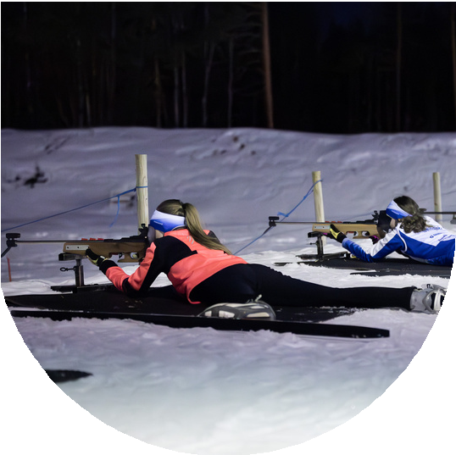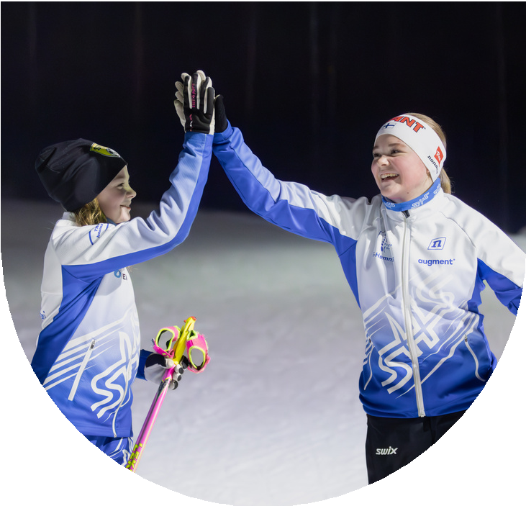

kokeilemaan ampumahiihtoa

Aika:

Paikka:

Lisätietoa ja ilmoittautuminen: